OBEC NĚMČICE POŘÁDÁ PŘEDNÁŠKU NA TÉMA

HISTORIE OBCE NĚMČICE

Přednáší Petr Mücke

23. 2. 2023 od 17.00 hod
v sále Obecního domu
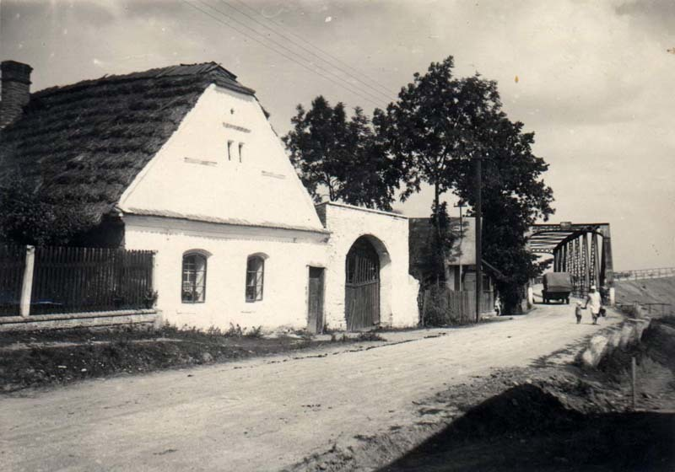

Vstup zdarma

